ФЕДЕРАЛЬНОЕ ГОСУДАРСТВЕННОЕ АВТОНОМНОЕ ОБРАЗОВАТЕЛЬНОЕ УЧРЕЖДЕНИЕ

ВЫСШЕГО ОБРАЗОВАНИЯ

***«*САНКТ-ПЕТЕРБУРГСКИЙ ПОЛИТЕХНИЧЕСКИЙ УНИВЕРСИТЕТ ПЕТРА ВЕЛИКОГО»**

ВШ программной инженерии



**ЛАБОРАТОРНАЯ РАБОТА №6**

**по дисциплине** «Математическое моделирование»

Выполнил

Студент 3530202/70201 группы Имхасина И. Х.

Руководитель Сенниченков Ю.Б.

Санкт-Петербург

2020 г.

**Вариант 10**

**Постановка задачи:**

Для дифференциального уравнения dx/dt=f(x)

Рассмотрим поведение функции при различных В:

B=1: 2 особые точки

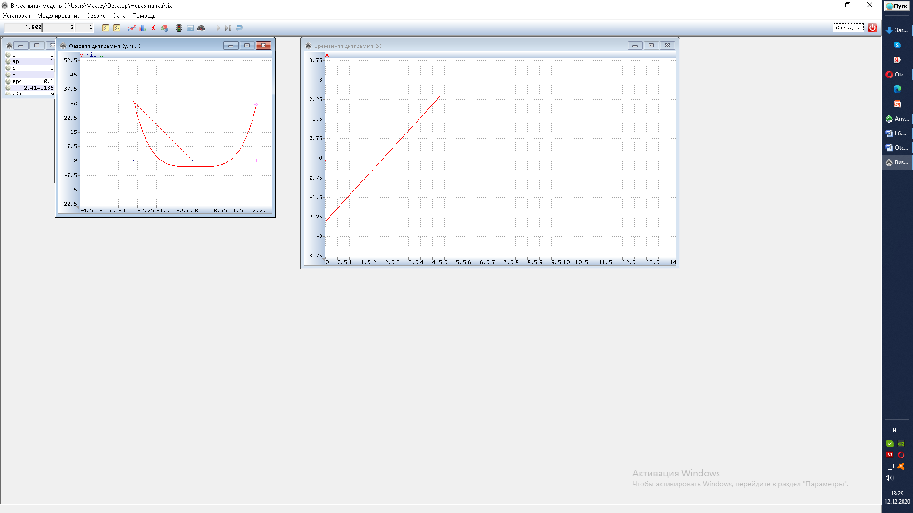

B=4: 1 особая точка

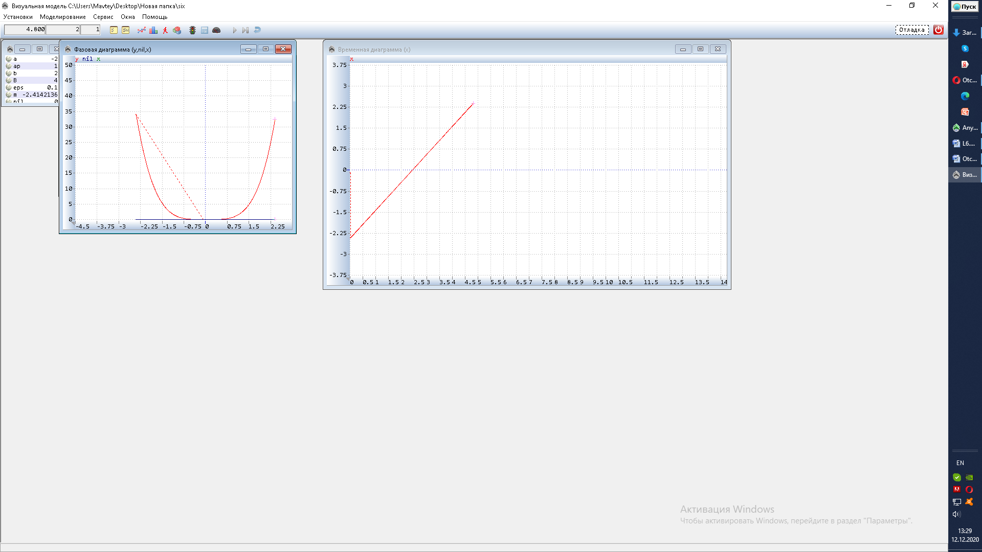

B=7: нет особых точек

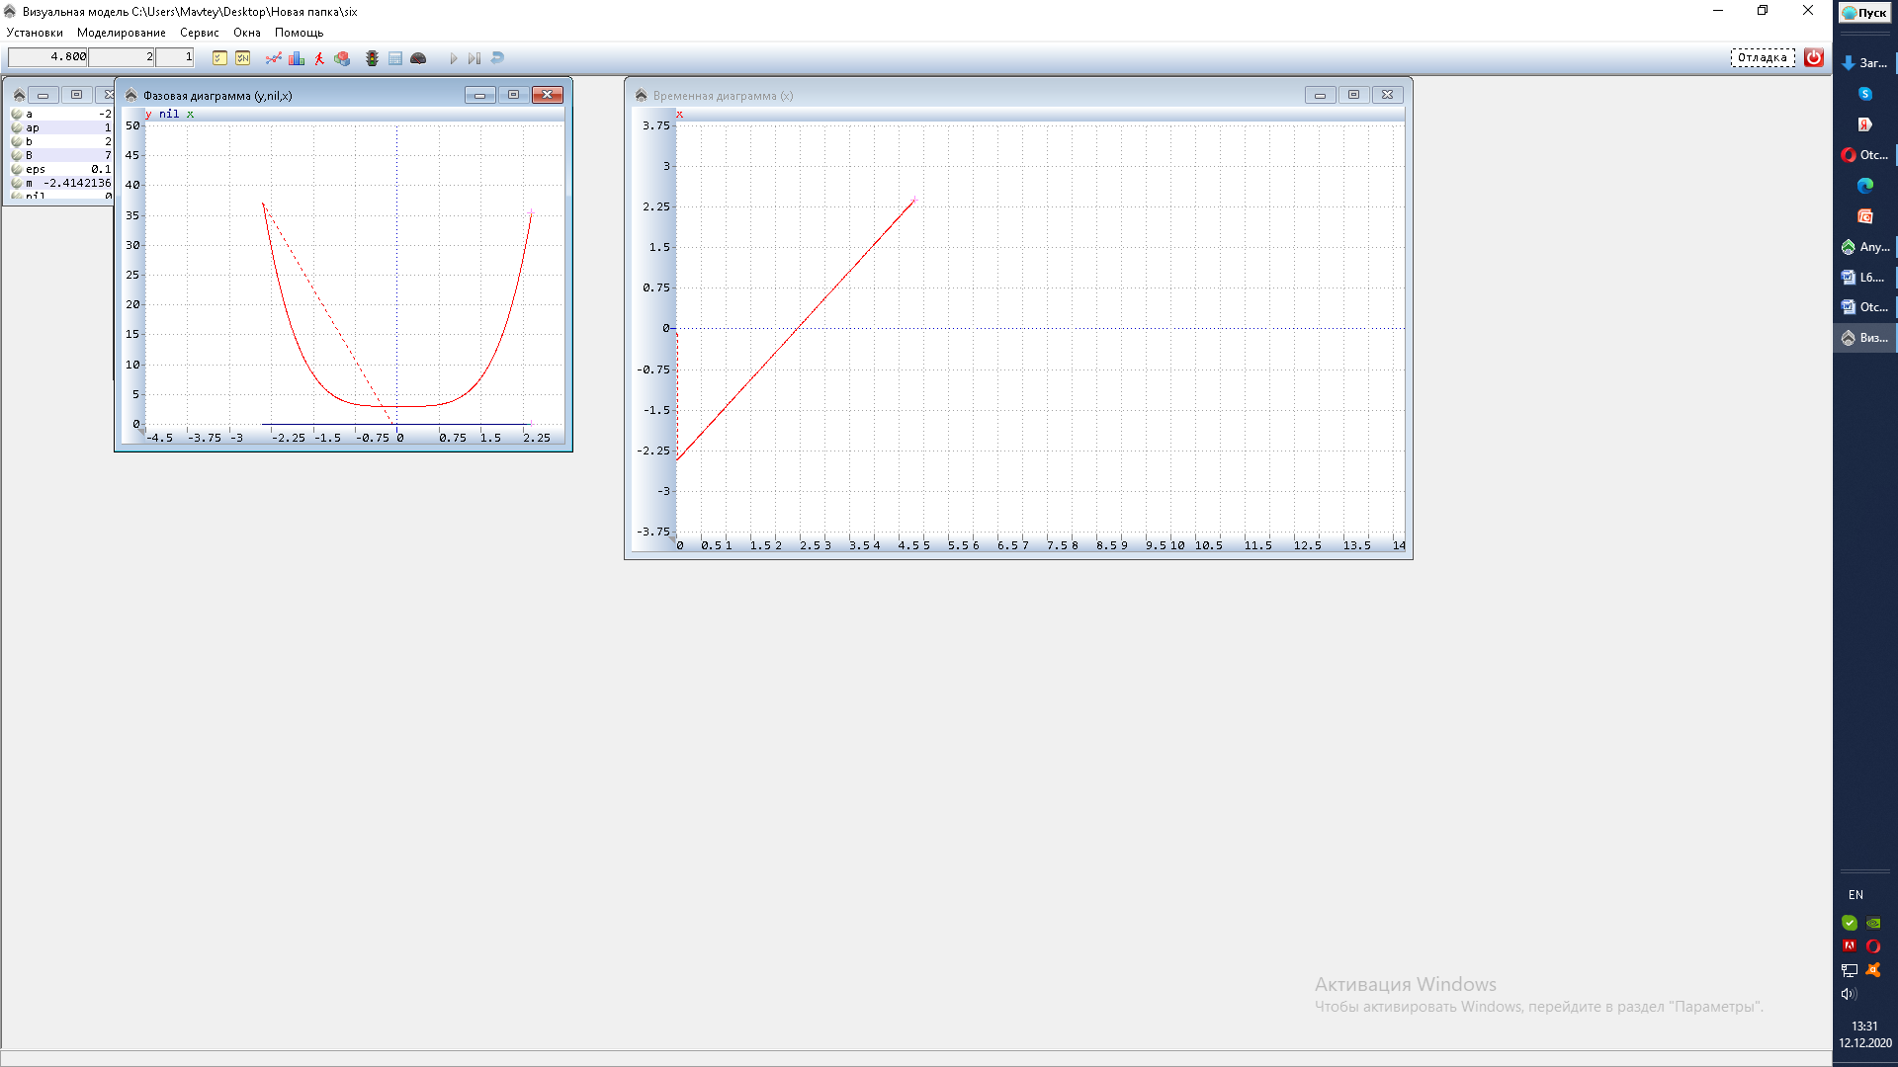

Рассмотрим поведение функции в окрестностях точки бифуркации (0;0):

Устойчивое решение - 0-eps:

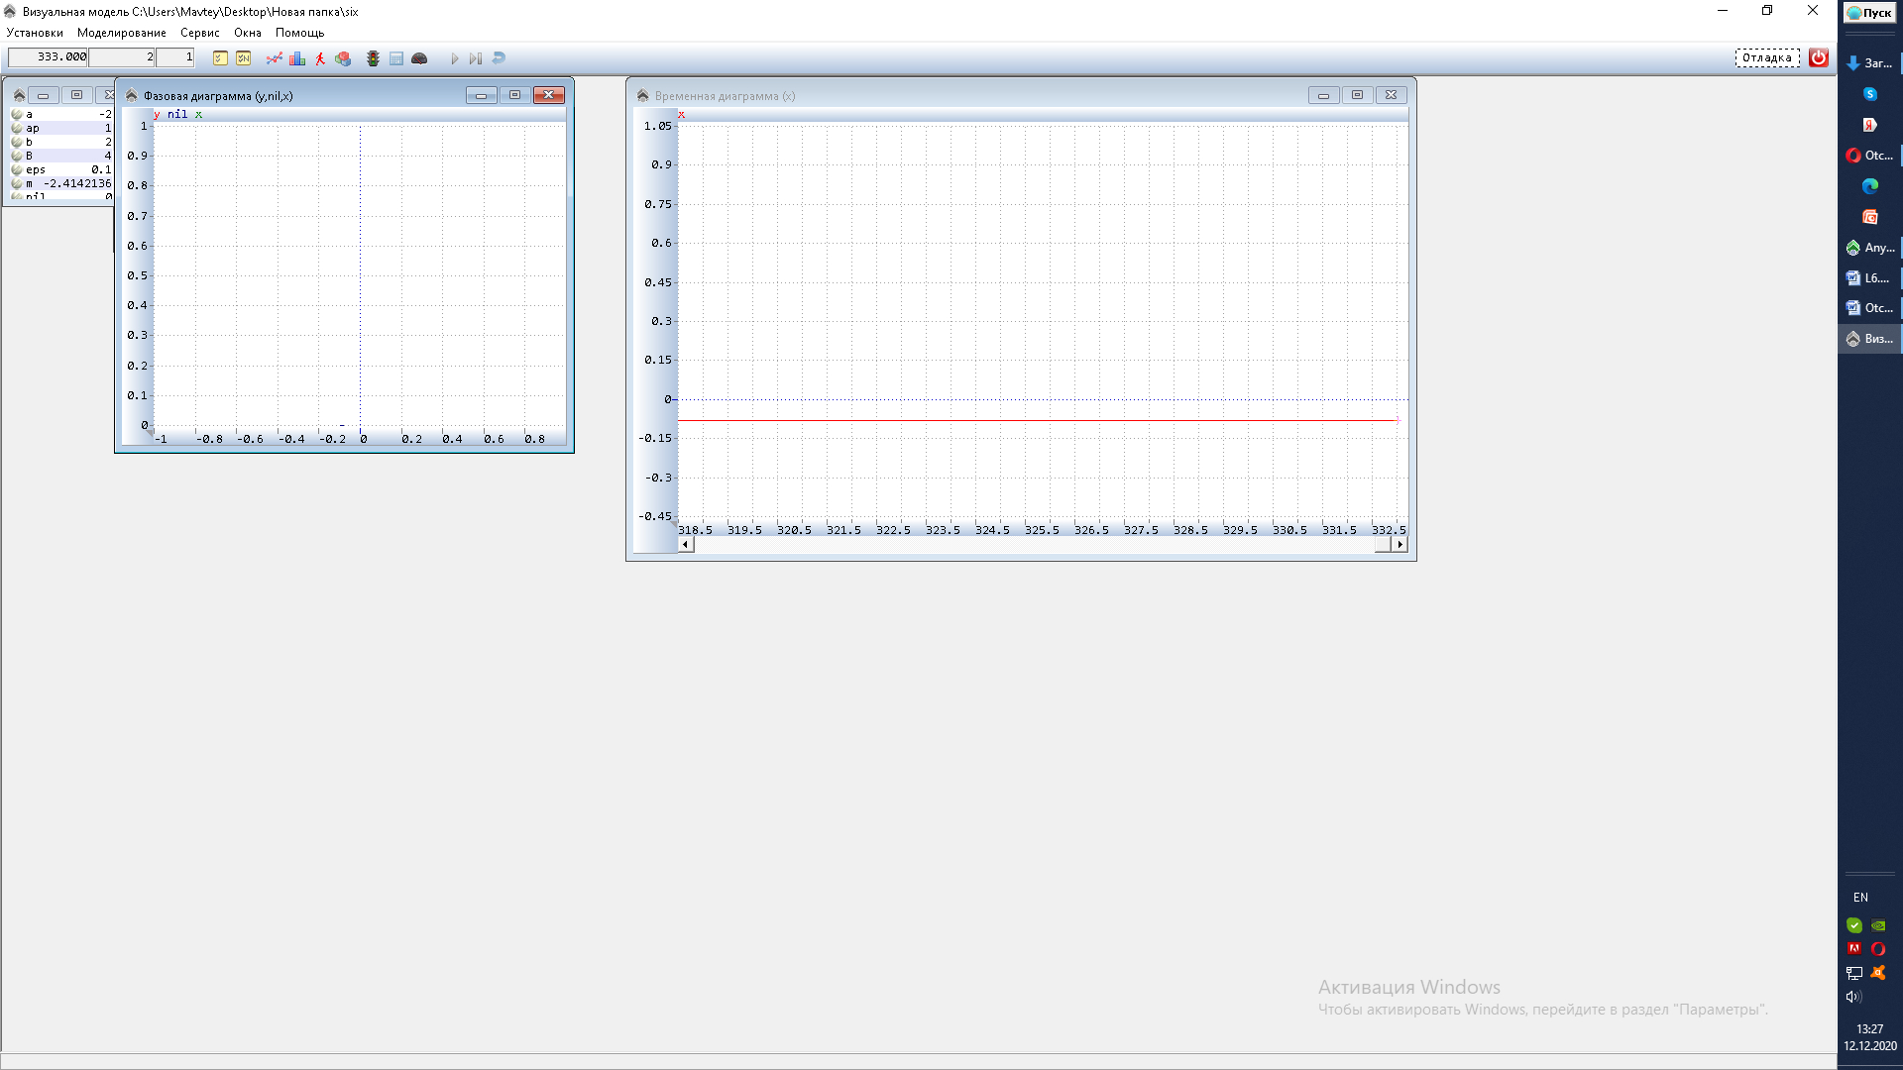

Неустойчивое решение - 0+eps:

